Отчёт по лабораторной работе №1
«Решение систем линейных алгебраических уравнений»

Выполнили:
Адаменко С. С.
Гневнов А. Е.
Суворов Р.М
Отчёт Адаменко С.С.
Используемое оборудование: ПК, языки программирования: Python; используемые сторонние библиотеки: Numpy; среда разработки Visual Studio Code.
Постановка задачи: Ознакомиться с теорией вопроса (представлена в материалах папок: Теория_1_Классический_метод; Теория_2_Метод оптимального исключения; Теория_3_Гаусса-Жордана).
Математическая модель:

- Классический метод:

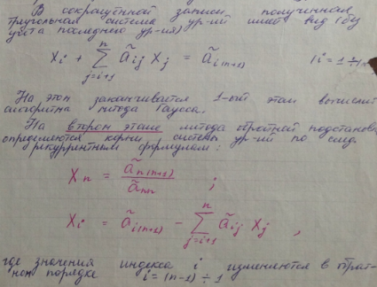

- Метод оптимального исключения:

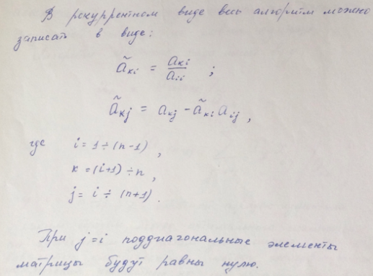

- Метод Гаусса-Жордана:

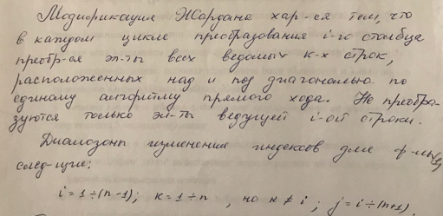

Код программы:
import numpy as np
from tabulate import tabulate

def gaussian_elimination(matrix):
num_rows = len(matrix)
num_cols = len(matrix[0])

for i in range(num_rows):
# Поиск максимального элемента в столбце
max_row = i
for j in range(i + 1, num_rows):
if abs(matrix[j][i]) > abs(matrix[max_row][i]):
max_row = j

# Перестановка строк
matrix[i], matrix[max_row] = matrix[max_row], matrix[i]

# Приведение к верхнетреугольному виду
for j in range(i + 1, num_rows):
ratio = matrix[j][i] / matrix[i][i]
for k in range(i, num_cols):
matrix[j][k] -= ratio * matrix[i][k]

return matrix

def back_substitution(matrix):
num_rows = len(matrix)
num_cols = len(matrix[0])
solution = np.zeros(num_rows)

for i in range(num_rows - 1, -1, -1):
solution[i] = matrix[i][num_cols - 1] / matrix[i][i]
for j in range(i - 1, -1, -1):
matrix[j][num_cols - 1] -= matrix[j][i] * solution[i]

return solution

def gauss_jordan(matrix):
num_rows = len(matrix)
num_cols = len(matrix[0])

for i in range(num_rows):
# Поиск максимального элемента в столбце
max_row = i
for j in range(i + 1, num_rows):
if abs(matrix[j][i]) > abs(matrix[max_row][i]):
max_row = j

# Перестановка строк
matrix[i], matrix[max_row] = matrix[max_row], matrix[i]

# Приведение к единичной матрице
pivot = matrix[i][i]
for j in range(i, num_cols):
matrix[i][j] /= pivot

# Обновление остальных строк
for j in range(num_rows):
if j != i:
ratio = matrix[j][i]
for k in range(i, num_cols):
matrix[j][k] -= ratio * matrix[i][k]

return matrix

def gauss_elimination(coeff_matrix, const_vector):
n = len(coeff_matrix)
# Создаем расширенную матрицу
augmented_matrix = np.column_stack((coeff_matrix, const_vector))
# Поиск максимального элемента в столбце
for i in range(n):
max_row = i
for k in range(i + 1, n):
if abs(augmented_matrix[k, i]) > abs(augmented_matrix[max_row, i]):
max_row = k
augmented_matrix[[i, max_row]] = augmented_matrix[[max_row, i]]
# Прямой ход
for j in range(i + 1, n):
ratio = augmented_matrix[j,i] / augmented_matrix[i, i]
augmented_matrix[j, i:] -= ratio * augmented_matrix[i, i:]
# Обратный ход
x = np.zeros(n)
for i in range(n - 1, -1, -1):
x[i] = augmented_matrix[i, -1] / augmented_matrix[i, i]
for j in range(i - 1, -1, -1):
augmented_matrix[j, -1] -= augmented_matrix[j, i] * x[i]
return x

# Ввод исходных данных
matrix = []
n = int(input("Введите размерность матрицы: "))
print("Введите элементы матрицы:")
for i in range(n):
row = list(map(float, input().split()))
matrix.append(row)

print("Исходная матрица:")
print(tabulate(matrix, tablefmt="fancy_grid"))

# Прямой ход метода Гаусса
reduced_matrix = gaussian_elimination(matrix)
print("Матрица после прямого хода:")
print(tabulate(reduced_matrix, tablefmt="fancy_grid"))

# Обратный ход метода Гаусса
solution = back_substitution(reduced_matrix)
print("Решение СЛУ:")
print(solution)

# Реализация метода Гаусса-Жордана
gauss_jordan_matrix = gauss_jordan(matrix)
print("Результат метода Гаусса-Жордана:")
print(tabulate(gauss_jordan_matrix, tablefmt="fancy_grid"))

# Пример использования
A = np.array(matrix, dtype = float)
B = np.array([23,32,33,31])
x = gauss_elimination(A, B)
print("Решение", x)
Результаты программы для контрольного примера:
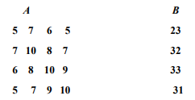
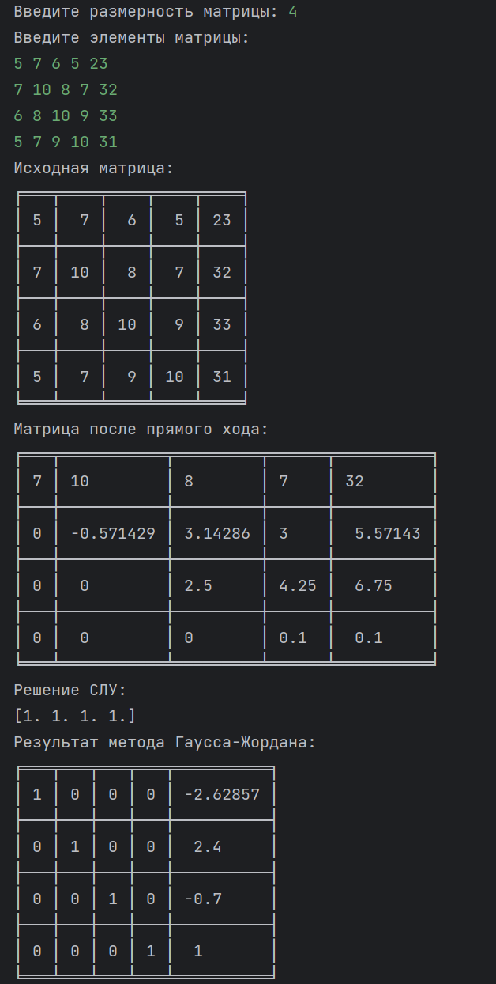
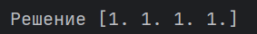

и для значений элементов столбца свободных членов на
1) 0,1
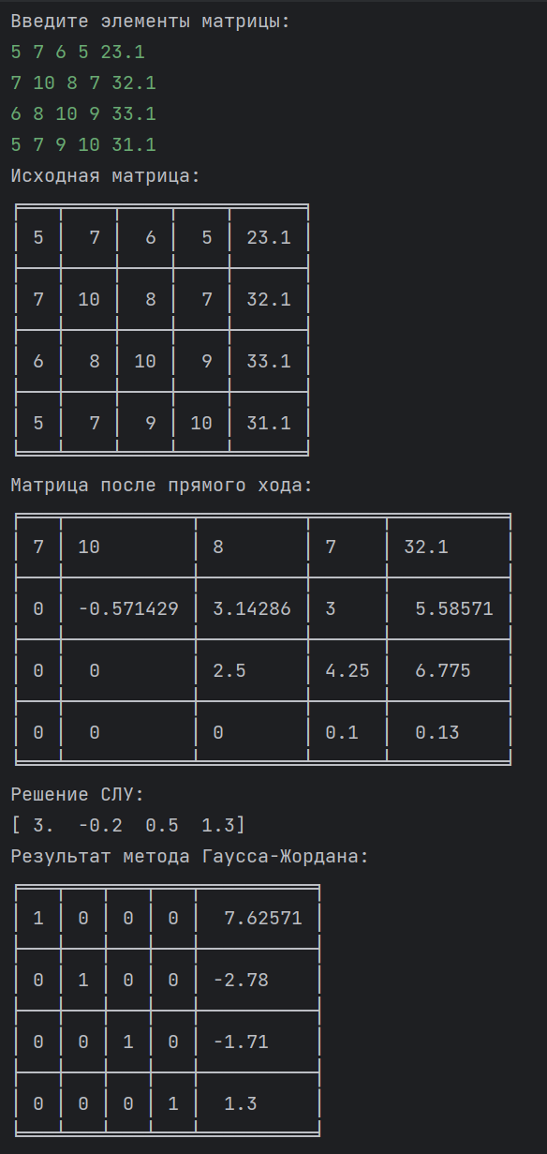
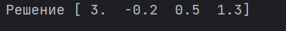
2) 0,001
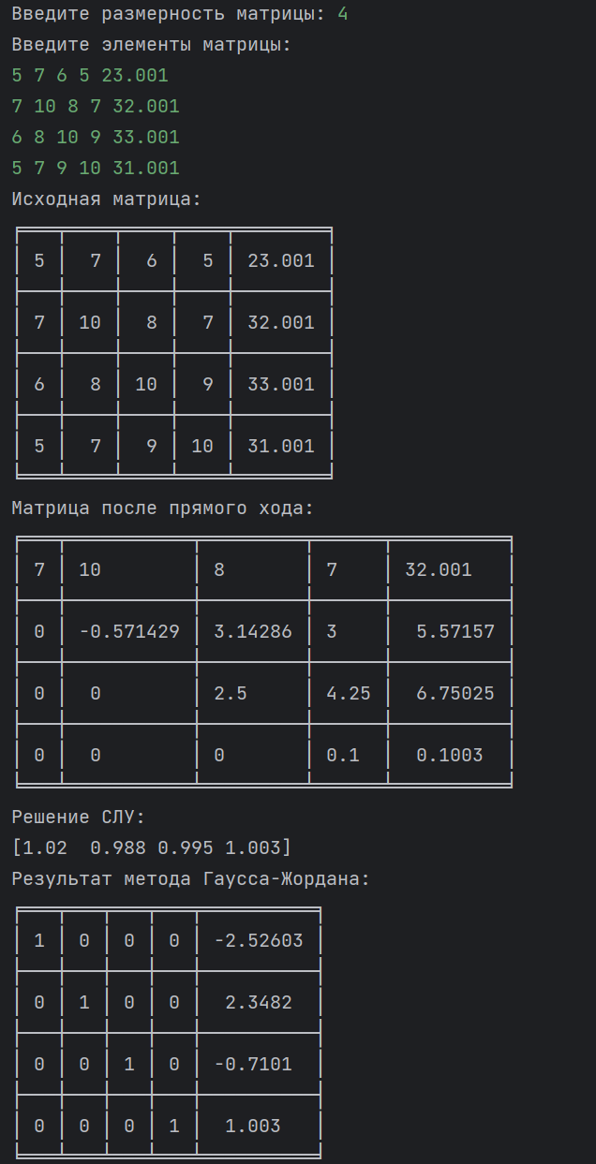
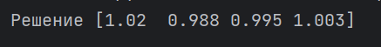
3) 0,01
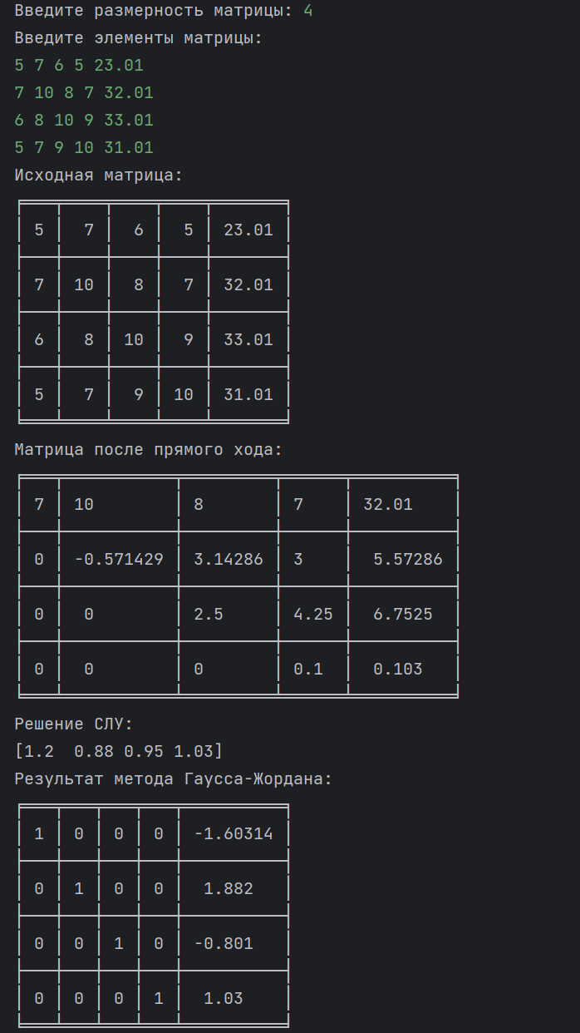
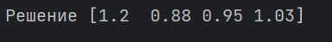

Вывод:
Прямой ход метода Гаусса хорошо справляется с системой во всех трех случаях. Обратный ход метода Гаусса показывает, что при элементах 23 и 0,1 система становится не доопределённой что неудивительно, так как в этих случаях есть свободные переменные. Метод Гаусса-Жордана дает матрицу с единичными значениями на диагонали во всех случаях, но значения свободных членов могут быть с погрешностью из-за использования чисел с плавающей точкой

Отчёт Гневнов А. Е..
Используемое оборудование: ПК, языки программирования: Python; используемые сторонние библиотеки: Numpy; среда разработки Visual Studio Code.
Постановка задачи: Ознакомиться с теорией вопроса (представлена в материалах папок: Теория_1_Классический_метод; Теория_2_Метод оптимального исключения; Теория_3_Гаусса-Жордана).
Математическая модель:

- Классический метод:

- Метод оптимального исключения:

- Метод Гаусса-Жордана:

Код программы:
import numpy as np
from tabulate import tabulate

def gaussian_elimination(matrix):
num_rows = len(matrix)
num_cols = len(matrix[0])

for i in range(num_rows):
# Поиск максимального элемента в столбце
max_row = i
for j in range(i + 1, num_rows):
if abs(matrix[j][i]) > abs(matrix[max_row][i]):
max_row = j

# Перестановка строк
matrix[i], matrix[max_row] = matrix[max_row], matrix[i]

# Приведение к верхнетреугольному виду
for j in range(i + 1, num_rows):
ratio = matrix[j][i] / matrix[i][i]
for k in range(i, num_cols):
matrix[j][k] -= ratio * matrix[i][k]

return matrix

def back_substitution(matrix):
num_rows = len(matrix)
num_cols = len(matrix[0])
solution = np.zeros(num_rows)

for i in range(num_rows - 1, -1, -1):
solution[i] = matrix[i][num_cols - 1] / matrix[i][i]
for j in range(i - 1, -1, -1):
matrix[j][num_cols - 1] -= matrix[j][i] * solution[i]

return solution

def gauss_jordan(matrix):
num_rows = len(matrix)
num_cols = len(matrix[0])

for i in range(num_rows):
# Поиск максимального элемента в столбце
max_row = i
for j in range(i + 1, num_rows):
if abs(matrix[j][i]) > abs(matrix[max_row][i]):
max_row = j

# Перестановка строк
matrix[i], matrix[max_row] = matrix[max_row], matrix[i]

# Приведение к единичной матрице
pivot = matrix[i][i]
for j in range(i, num_cols):
matrix[i][j] /= pivot

# Обновление остальных строк
for j in range(num_rows):
if j != i:
ratio = matrix[j][i]
for k in range(i, num_cols):
matrix[j][k] -= ratio * matrix[i][k]

return matrix

def gauss_elimination(coeff_matrix, const_vector):
n = len(coeff_matrix)
# Создаем расширенную матрицу
augmented_matrix = np.column_stack((coeff_matrix, const_vector))
# Поиск максимального элемента в столбце
for i in range(n):
max_row = i
for k in range(i + 1, n):
if abs(augmented_matrix[k, i]) > abs(augmented_matrix[max_row, i]):
max_row = k
augmented_matrix[[i, max_row]] = augmented_matrix[[max_row, i]]
# Прямой ход
for j in range(i + 1, n):
ratio = augmented_matrix[j,i] / augmented_matrix[i, i]
augmented_matrix[j, i:] -= ratio * augmented_matrix[i, i:]
# Обратный ход
x = np.zeros(n)
for i in range(n - 1, -1, -1):
x[i] = augmented_matrix[i, -1] / augmented_matrix[i, i]
for j in range(i - 1, -1, -1):
augmented_matrix[j, -1] -= augmented_matrix[j, i] * x[i]
return x

# Ввод исходных данных
matrix = []
n = int(input("Введите размерность матрицы: "))
print("Введите элементы матрицы:")
for i in range(n):
row = list(map(float, input().split()))
matrix.append(row)

print("Исходная матрица:")
print(tabulate(matrix, tablefmt="fancy_grid"))

# Прямой ход метода Гаусса
reduced_matrix = gaussian_elimination(matrix)
print("Матрица после прямого хода:")
print(tabulate(reduced_matrix, tablefmt="fancy_grid"))

# Обратный ход метода Гаусса
solution = back_substitution(reduced_matrix)
print("Решение СЛУ:")
print(solution)

# Реализация метода Гаусса-Жордана
gauss_jordan_matrix = gauss_jordan(matrix)
print("Результат метода Гаусса-Жордана:")
print(tabulate(gauss_jordan_matrix, tablefmt="fancy_grid"))

# Пример использования
A = np.array(matrix, dtype = float)
B = np.array([23,32,33,31])
x = gauss_elimination(A, B)
print("Решение", x)
Результаты программы для контрольного примера:

и для значений элементов столбца свободных членов на
1) 0,1
2) 0,001
3) 0,01

Вывод:
Прямой ход метода Гаусса хорошо справляется с системой во всех трех случаях. Обратный ход метода Гаусса показывает, что при элементах 23 и 0,1 система становится не доопределённой что неудивительно, так как в этих случаях есть свободные переменные. Метод Гаусса-Жордана дает матрицу с единичными значениями на диагонали во всех случаях, но значения свободных членов могут быть с погрешностью из-за использования чисел с плавающей точкой

Отчёт Суворов Р.М
Используемое оборудование: ПК, языки программирования: Python; используемые сторонние библиотеки: Numpy; среда разработки Visual Studio Code.
Постановка задачи: Ознакомиться с теорией вопроса (представлена в материалах папок: Теория_1_Классический_метод; Теория_2_Метод оптимального исключения; Теория_3_Гаусса-Жордана).
Математическая модель:

- Классический метод:

- Метод оптимального исключения:

- Метод Гаусса-Жордана:

Код программы:
import numpy as np
from tabulate import tabulate

def gaussian_elimination(matrix):
num_rows = len(matrix)
num_cols = len(matrix[0])

for i in range(num_rows):
# Поиск максимального элемента в столбце
max_row = i
for j in range(i + 1, num_rows):
if abs(matrix[j][i]) > abs(matrix[max_row][i]):
max_row = j

# Перестановка строк
matrix[i], matrix[max_row] = matrix[max_row], matrix[i]

# Приведение к верхнетреугольному виду
for j in range(i + 1, num_rows):
ratio = matrix[j][i] / matrix[i][i]
for k in range(i, num_cols):
matrix[j][k] -= ratio * matrix[i][k]

return matrix

def back_substitution(matrix):
num_rows = len(matrix)
num_cols = len(matrix[0])
solution = np.zeros(num_rows)

for i in range(num_rows - 1, -1, -1):
solution[i] = matrix[i][num_cols - 1] / matrix[i][i]
for j in range(i - 1, -1, -1):
matrix[j][num_cols - 1] -= matrix[j][i] * solution[i]

return solution

def gauss_jordan(matrix):
num_rows = len(matrix)
num_cols = len(matrix[0])

for i in range(num_rows):
# Поиск максимального элемента в столбце
max_row = i
for j in range(i + 1, num_rows):
if abs(matrix[j][i]) > abs(matrix[max_row][i]):
max_row = j

# Перестановка строк
matrix[i], matrix[max_row] = matrix[max_row], matrix[i]

# Приведение к единичной матрице
pivot = matrix[i][i]
for j in range(i, num_cols):
matrix[i][j] /= pivot

# Обновление остальных строк
for j in range(num_rows):
if j != i:
ratio = matrix[j][i]
for k in range(i, num_cols):
matrix[j][k] -= ratio * matrix[i][k]

return matrix

def gauss_elimination(coeff_matrix, const_vector):
n = len(coeff_matrix)
# Создаем расширенную матрицу
augmented_matrix = np.column_stack((coeff_matrix, const_vector))
# Поиск максимального элемента в столбце
for i in range(n):
max_row = i
for k in range(i + 1, n):
if abs(augmented_matrix[k, i]) > abs(augmented_matrix[max_row, i]):
max_row = k
augmented_matrix[[i, max_row]] = augmented_matrix[[max_row, i]]
# Прямой ход
for j in range(i + 1, n):
ratio = augmented_matrix[j,i] / augmented_matrix[i, i]
augmented_matrix[j, i:] -= ratio * augmented_matrix[i, i:]
# Обратный ход
x = np.zeros(n)
for i in range(n - 1, -1, -1):
x[i] = augmented_matrix[i, -1] / augmented_matrix[i, i]
for j in range(i - 1, -1, -1):
augmented_matrix[j, -1] -= augmented_matrix[j, i] * x[i]
return x

# Ввод исходных данных
matrix = []
n = int(input("Введите размерность матрицы: "))
print("Введите элементы матрицы:")
for i in range(n):
row = list(map(float, input().split()))
matrix.append(row)

print("Исходная матрица:")
print(tabulate(matrix, tablefmt="fancy_grid"))

# Прямой ход метода Гаусса
reduced_matrix = gaussian_elimination(matrix)
print("Матрица после прямого хода:")
print(tabulate(reduced_matrix, tablefmt="fancy_grid"))

# Обратный ход метода Гаусса
solution = back_substitution(reduced_matrix)
print("Решение СЛУ:")
print(solution)

# Реализация метода Гаусса-Жордана
gauss_jordan_matrix = gauss_jordan(matrix)
print("Результат метода Гаусса-Жордана:")
print(tabulate(gauss_jordan_matrix, tablefmt="fancy_grid"))

# Пример использования
A = np.array(matrix, dtype = float)
B = np.array([23,32,33,31])
x = gauss_elimination(A, B)
print("Решение", x)
Результаты программы для контрольного примера:

и для значений элементов столбца свободных членов на
1) 0,1
2) 0,001
3) 0,01

Вывод:
Прямой ход метода Гаусса хорошо справляется с системой во всех трех случаях. Обратный ход метода Гаусса показывает, что при элементах 23 и 0,1 система становится не доопределённой что неудивительно, так как в этих случаях есть свободные переменные. Метод Гаусса-Жордана дает матрицу с единичными значениями на диагонали во всех случаях, но значения свободных членов могут быть с погрешностью из-за использования чисел с плавающей точкой

